КИПиА ЯМАЛ
Слесарь по КИПиА 6-го разряда
ПОЛНЫЙ КОНСПЕКТ ЛЕКЦИЙ
Тема 1.3. Стандартные испытания и поверка уникальных, опытных и экспериментальных контрольно-измерительных приборов
10 часов теории · 5 занятий по 2 академических часа
КУПД «Слесарь по КИПиА» от 21.04.2026 № УПД-15
Нормативные сведения актуализированы на 06.10.2026

Содержание
- 1. Назначение курса и результаты обучения
- 2. Занятие 1. Правовые и метрологические основы испытаний и поверки
- 3. Занятие 2. Подготовка к испытаниям и поверке. Эталоны, условия и схема
- 4. Занятие 3. Статические испытания и оценка метрологических характеристик
- 5. Занятие 4. Динамические, вибрационные, климатические и приёмочные испытания
- 6. Занятие 5. Обработка результатов, неопределённость, решение и протокол
- 7. Подготовка к лабораторно-практической работе
- 8. Контрольные вопросы
- 9. Нормативная оговорка и источники

1. Назначение курса и результаты обучения
Тема 1.3 завершает блок подготовки слесаря КИПиА 6-го разряда к работам, где недостаточно просто восстановить работоспособность прибора. После ремонта, регулировки или изготовления опытного образца требуется доказать, что его характеристики соответствуют установленным требованиям. Для этого применяются испытания, поверка, калибровка и иные метрологические процедуры, каждая из которых имеет собственную цель и правовой статус.
Главная задача специалиста — не механически повторить последовательность действий, а правильно определить, какая процедура допустима для конкретного прибора, какие документы являются основанием, какие эталоны и условия нужны, как получить прослеживаемые результаты и по какому правилу сделать заключение.
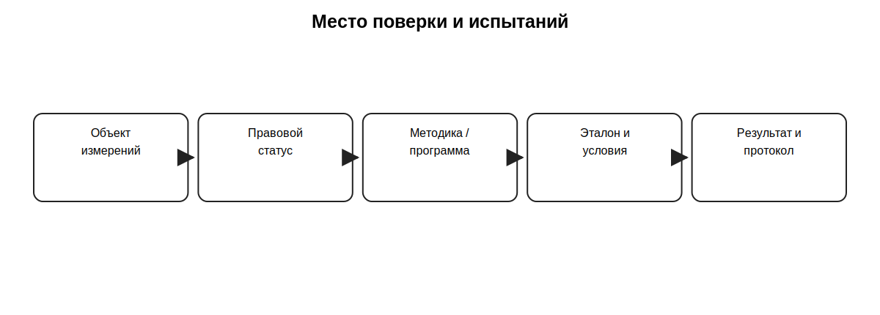
Рисунок 1 — Общая логика испытаний и поверки КИП.
Результат обучения | Что должен уметь обучающийся
Определить процедуру | Различать испытание, поверку и калибровку; учитывать сферу государственного регулирования.
Подготовить работу | Проверить документы, условия, оборудование, эталоны, безопасность и схему.
Выполнить измерения | Провести прямой/обратный ход, динамическое или иное воздействие по программе.
Обработать данные | Рассчитать погрешность, вариацию, при необходимости неопределённость.
Принять решение | Сопоставить результат с допуском и правилом решения.
Оформить результат | Составить протокол с исходными данными, расчётами и заключением.

ЗАНЯТИЕ 1. Правовые и метрологические основы испытаний и поверки
Продолжительность: 2 академических часа.

2.1. Испытание, поверка и калибровка
Испытание — экспериментальное определение количественных и качественных характеристик объекта при заданных воздействиях и режимах. Испытания могут подтверждать точность, устойчивость, прочность, быстродействие, работоспособность при вибрации, температуре, изменении питания и других факторах.
Поверка средств измерений — регламентированная метрологическая процедура, результат которой подтверждает соответствие средства измерений установленным метрологическим требованиям. Для официальной поверки недостаточно иметь хороший эталон: требуется правовое и методическое основание, установленный порядок и уполномоченное лицо.
Калибровка устанавливает соотношение между показаниями средства измерений и значениями, воспроизводимыми эталоном. Она полезна для определения фактических характеристик, настройки и обеспечения прослеживаемости, но сама по себе не заменяет обязательную поверку там, где поверка требуется законом.
Процедура | Основная цель | Типичный результат
Испытание | Проверить характеристики при заданных воздействиях | Протокол испытаний, заключение о соответствии программе
Поверка | Подтвердить метрологическое соответствие СИ | Сведения о результате поверки и предусмотренные документы
Калибровка | Установить связь показаний с эталонными значениями | Результаты/сертификат калибровки с характеристиками

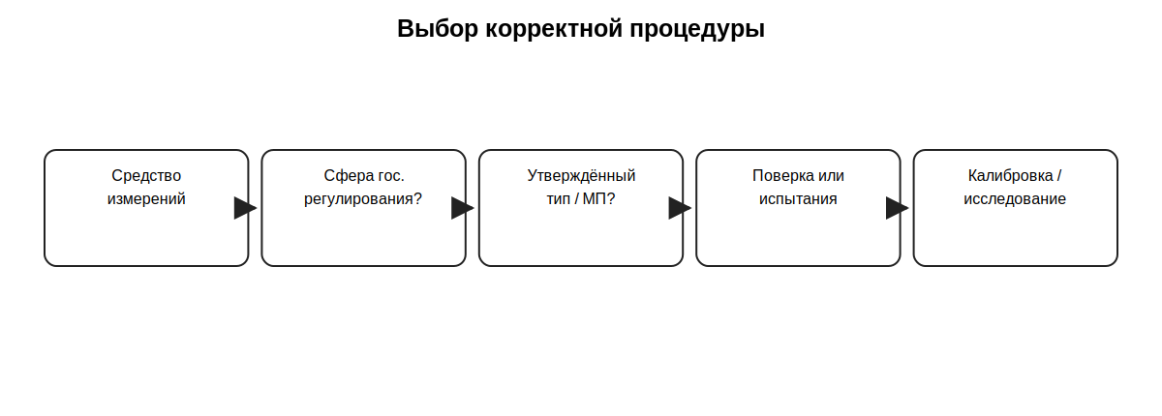
Рисунок 2 — Как выбирать корректный статус процедуры.

2.2. Сфера государственного регулирования
Для средств измерений, применяемых в сфере государственного регулирования обеспечения единства измерений, действуют специальные обязательные требования. В этой сфере к применению допускаются средства измерений утверждённого типа, прошедшие поверку. Поэтому перед испытанием или настройкой необходимо понимать назначение прибора и где именно будут использоваться его результаты.
На дату подготовки конспекта Федеральный закон № 102-ФЗ предусматривает первичную и периодическую поверку. Средство измерений до ввода в эксплуатацию проходит первичную поверку, а в эксплуатации, в том числе после ремонта, — периодическую. Старые формулировки «внеочередная» или «инспекционная» могут встречаться в учебной и отраслевой документации, но официальный статус процедуры определяют по действующему законодательству и методике.

2.3. Уникальный, опытный и экспериментальный прибор
Необычная конструкция прибора не освобождает от метрологических требований. Если опытный образец ещё не имеет утверждённого типа и методики поверки, нельзя оформлять его учебную проверку как официальную поверку. Для такого объекта выполняют предусмотренные программой испытания, исследования, калибровку либо испытания в целях утверждения типа — в зависимости от задачи и стадии жизненного цикла.
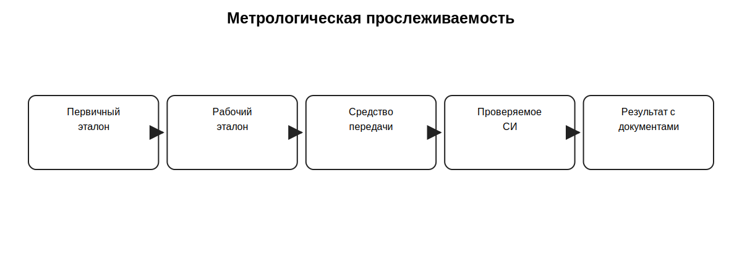
Рисунок 3 — Упрощённая цепочка метрологической прослеживаемости.

2.4. Документы, которые проверяют до начала работ
- идентификация прибора: тип, модификация, заводской номер, программная версия (если применимо);
- описание типа средства измерений и сведения об утверждении типа — когда это требуется;
- методика поверки или иной документ, устанавливающий операции и критерии;
- эксплуатационная документация изготовителя;
- программа и методика испытаний для опытного/экспериментального объекта;
- диапазон измерений, класс/предел допускаемой погрешности, уставки и иные нормируемые характеристики;
- требования к условиям, времени прогрева, питанию, монтажу и безопасности.
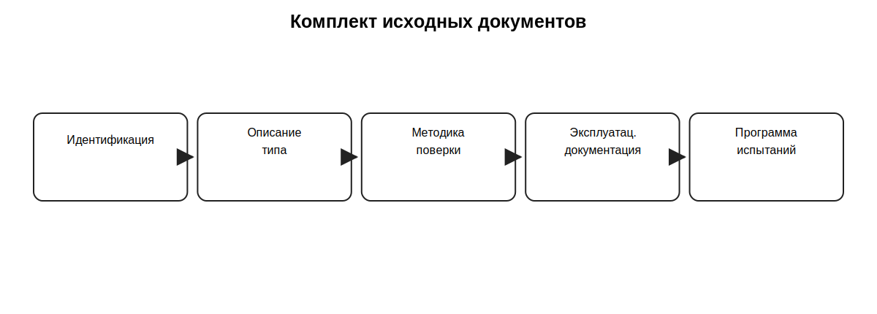
Рисунок 4 — Комплект исходных документов.

2.5. Контрольные вопросы занятия 1
- Чем испытание отличается от поверки?
- Почему калибровка не всегда заменяет поверку?
- Какие виды поверки закреплены действующим 102-ФЗ?
- Что изменяется после ремонта СИ в сфере госрегулирования?
- Можно ли назвать официальной поверкой проверку опытного образца без утверждённого типа и методики?
- Какие документы проверяются до подключения прибора?

ЗАНЯТИЕ 2. Подготовка к испытаниям и поверке: эталоны, условия и схема
Продолжительность: 2 академических часа.

3.1. Выбор эталона и вспомогательных средств
Эталон выбирают не только по диапазону. Он должен обеспечивать необходимую точность, разрешение, стабильность и пригодность в требуемых условиях. Важно проверить его идентификацию и действующий метрологический статус. Аналогично проверяют мультиметры, калибраторы, задатчики давления, источники питания, термостаты и другие средства, которые влияют на результат.
Нельзя автоматически считать эталон пригодным только потому, что его погрешность «меньше». Методика может устанавливать конкретные требования к соотношению точностей, разрядности, неопределённости или типу эталона.

3.2. Метрологическая прослеживаемость
Прослеживаемость означает возможность связать результат измерения с признанной основой сравнения через документированную непрерывную цепь калибровок или поверок, каждая из которых вносит вклад в неопределённость. Для слесаря КИПиА практический смысл прослеживаемости прост: каждый числовой результат должен быть связан с конкретным исправным средством измерений и документированной методикой.

3.3. Условия проведения
Температура, влажность, атмосферное давление, питание, вибрация, электромагнитные помехи и время прогрева могут влиять на показания. Если методика устанавливает диапазон условий, выход за него является стоп-условием: сначала восстанавливают допустимые условия, а затем начинают измерения.
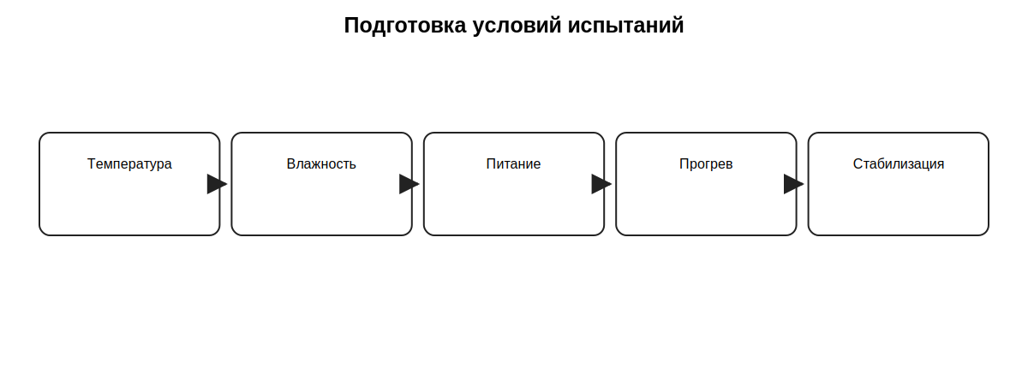
Рисунок 5 — Подготовка и стабилизация условий.
Фактор | Что проверить | Чем опасно нарушение
Температура | Соответствие диапазону методики, стабилизация | Температурный дрейф
Влажность | Допустимый уровень, отсутствие конденсата | Утечки, изменение изоляции
Питание | Напряжение, частота, пульсации | Смещение показаний, нестабильность
Прогрев | Выдержка по документации | Дрейф нуля/диапазона
Монтаж | Положение, заземление, импульсные линии | Систематическая ошибка

3.4. Безопасность и стоп-условия
До сборки схемы давление сбрасывают, питание отключают, убеждаются в отсутствии опасной среды и возможности безопасного подключения. После сборки соединения проверяют до подачи воздействия. Для пневматических и гидравлических схем особенно важны допустимое давление, герметичность и безопасный сброс.
- не начинать измерения без однозначной идентификации объекта;
- не подавать воздействие выше допустимого для прибора или эталона;
- не менять диапазон измерителя под нагрузкой, если это запрещено инструкцией;
- не выполнять регулировку в середине поверочного цикла, если методика этого не предусматривает;
- при нестабильности, утечке, перегреве или отказе остановить испытание и устранить причину.

3.5. Сборка типовой схемы
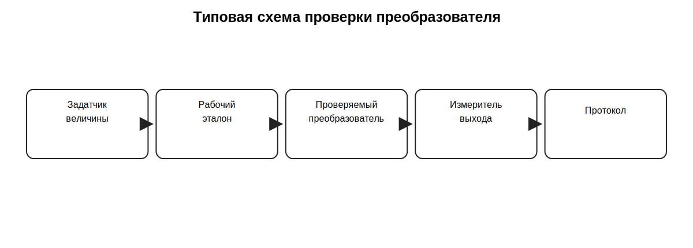
Рисунок 6 — Типовая функциональная схема проверки преобразователя.
Для преобразователя давления 0…1,6 МПа / 4…20 мА входное давление создаёт задатчик или калибратор. Значение входа контролируется рабочим эталоном. Преобразователь питается от стабилизированного источника, а выходной ток измеряется мультиметром или калибратором. Все приборы и соединения фиксируются в протоколе.

3.6. Опробование
После включения и прогрева выполняют опробование: убеждаются в реакции на входное воздействие, правильном направлении изменения сигнала, отсутствии скачков, перегрузки и ошибок индикации. Опробование не заменяет измерений по контрольным точкам.

3.7. Производственные схемы для разных КИП
Одинаковая логика поверки реализуется по-разному в зависимости от физической величины. Специалист должен уметь мысленно разделить схему на источник входного воздействия, эталонный канал, проверяемый прибор и средство регистрации выхода.
Объект | Задаваемая величина | Эталон / источник | Контролируемый выход | Особенность
Преобразователь давления | Давление | Калибратор/грузопоршневой задатчик | 4–20 мА, цифровой сигнал | Герметичность, положение, импульсная линия
Температурный преобразователь | Температура или сопротивление RTD | Термостат/сухоблочный калибратор/магазин сопротивлений | 4–20 мА, индикация | Глубина погружения, тепловая стабилизация
Уровнемер | Уровень/расстояние/перепад давления | Имитатор уровня или геометрическая мера | 4–20 мА, цифровой сигнал | Мёртвая зона, плотность, монтажная геометрия
Газоанализатор | Концентрация компонента | Поверочная газовая смесь и газовая система | Индикация, 4–20 мА, реле | Расход газа, время продувки, фон/ноль
Виброизмерительный канал | Ускорение/скорость/перемещение | Вибростенд и эталонный канал | Вибропараметр, сигнализация | Частота, крепление датчика, направление

3.8. Пример: преобразователь температуры Pt100 → 4–20 мА
Пусть преобразователь настроен на 0…200 °C. Если температура задаётся электрическим имитатором RTD, необходимо использовать характеристику конкретного типа термосопротивления и схему подключения 2-, 3- или 4-проводного датчика. Ошибка сопротивления соединительных проводов особенно заметна в двухпроводной схеме. При проверке в термостате добавляются погрешности эталонного термометра, неоднородность температурного поля, глубина погружения и время стабилизации.
Iрасч = 4 + 16 · T / 200
Для линейно настроенного преобразователя 0…200 °C: 50 °C → 8 мА; 100 °C → 12 мА; 150 °C → 16 мА.

3.9. Пример: газоанализатор
Для газоанализатора значение концентрации задаётся не электрическим сигналом, а поверочной газовой смесью. Поэтому кроме точности эталонной смеси важны герметичность газового тракта, расход, время продувки, отсутствие сорбции и загрязнения, а также корректное выполнение нулевой и чувствительной точки. Если прибор имеет релейные уставки, после проверки измерительного канала отдельно контролируют срабатывание сигнализации.

3.10. Контрольные вопросы занятия 2
- Почему эталон нельзя выбирать только по диапазону?
- Что такое метрологическая прослеживаемость?
- Какие условия относятся к стоп-условиям?
- Почему прогрев выполняют до измерений?
- Какие проверки выполняют перед подачей давления?
- Что показывает опробование и чего оно не подтверждает?

ЗАНЯТИЕ 3. Статические испытания и оценка метрологических характеристик
Продолжительность: 2 академических часа.

4.1. Статическая характеристика
Статические испытания проводят после установления режима в каждой контрольной точке. Для линейного преобразователя ожидаемая выходная характеристика задаётся уравнением преобразования. Измерения выполняют по точкам прямого хода, затем — обратного, не выполняя промежуточную регулировку, если она не предусмотрена методикой.
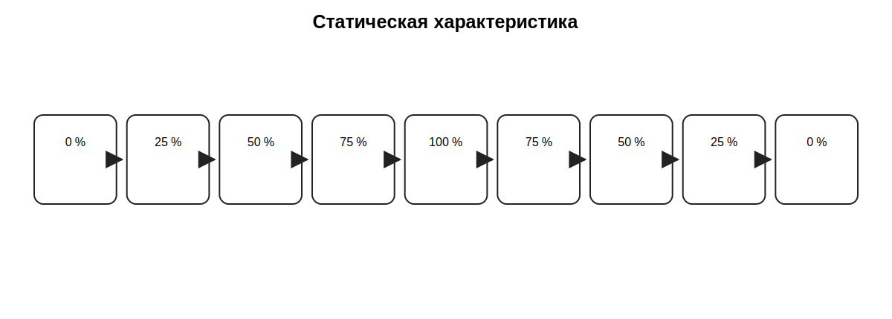
Рисунок 7 — Пример последовательности прямого и обратного хода.

4.2. Расчёт сигнала 4–20 мА
Iрасч = 4 + 16 · (X − Xmin) / (Xmax − Xmin)
где X — заданное значение измеряемой величины; Xmin и Xmax — пределы диапазона.
Для диапазона давления 0…1,6 МПа получаем пять учебных точек:
P, МПа | Доля диапазона | Iрасч, мА
0 | 0 % | 4,000
0,4 | 25 % | 8,000
0,8 | 50 % | 12,000
1,2 | 75 % | 16,000
1,6 | 100 % | 20,000

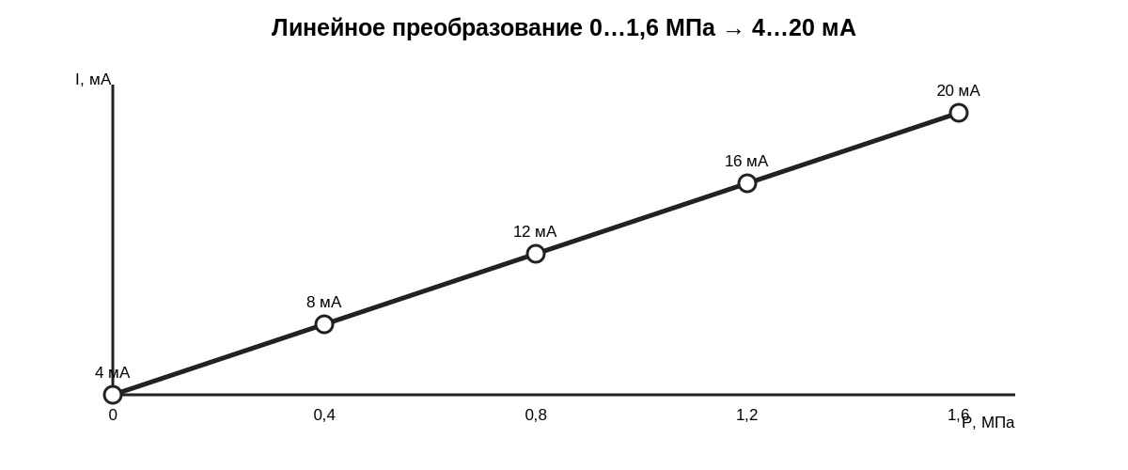
Рисунок 8 — Линейная характеристика преобразователя 0…1,6 МПа / 4…20 мА.

4.3. Абсолютная, относительная и приведённая погрешности
ΔX = Xизм − Xэт
Абсолютная погрешность выражается в единицах измеряемой величины.
δ = (ΔX / Xэт) · 100 %
Относительную погрешность применяют там, где деление на эталонное значение имеет физический смысл; вблизи нуля она неудобна.
γ = (ΔX / XN) · 100 %
Приведённая погрешность нормируется относительно выбранного нормирующего значения XN, например диапазона/размаха.
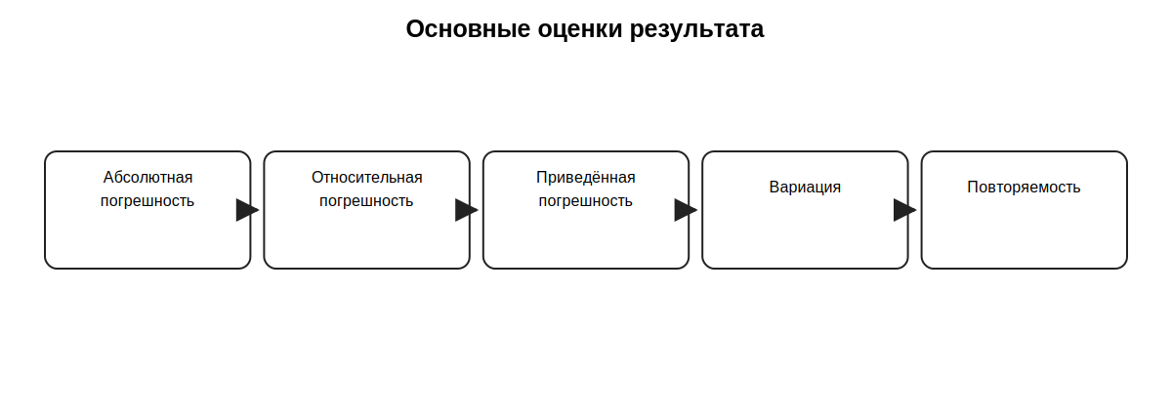
Рисунок 9 — Основные показатели статической проверки.

4.4. Ошибка токового выхода
ΔI = Iизм − Iрасч
Для токового преобразователя удобно сначала оценивать ошибку непосредственно в мА, а затем при необходимости переводить её в проценты диапазона.
Пример: при P = 0,8 МПа ожидается 12,000 мА, измерено 12,064 мА. Тогда ΔI = +0,064 мА. Для диапазона 16 мА это соответствует +0,40 % от диапазона выходного сигнала.

4.5. Вариация и гистерезис
Результаты в одной и той же точке при подходе снизу и сверху могут различаться из-за механического трения, упругих свойств, люфта, магнитного гистерезиса или особенностей чувствительного элемента. В учебной работе величину различия оценивают как модуль разности прямого и обратного результатов.
H = |Xпрям − Xобр|
Критерий допустимой вариации берут из методики или программы испытаний.
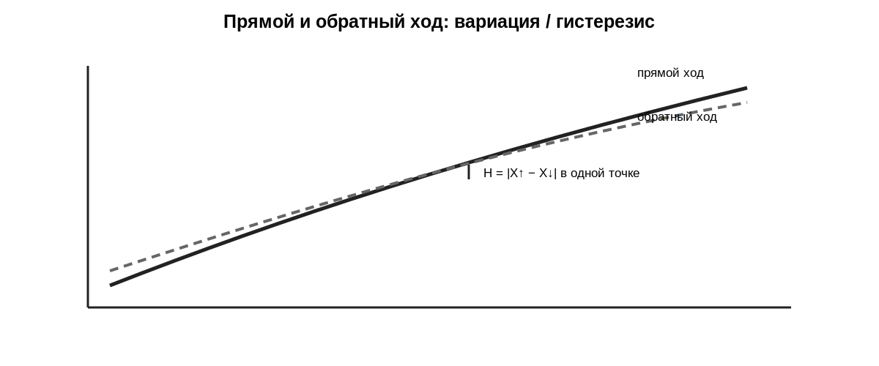
Рисунок 10 — Смысл сравнения прямого и обратного хода.

4.6. Повторяемость и нестабильность
Если одну и ту же точку воспроизводят несколько раз при неизменных условиях, разброс характеризует повторяемость. Большой разброс может свидетельствовать о нестабильности объекта, недостаточной выдержке, шуме измерительного канала, плохом контакте или недостаточной разрешающей способности измерителя.

4.7. Нельзя «подгонять» результат
Поверка и испытание — это не регулировка. Если методика не разрешает коррекцию между точками, обнаруженное несоответствие фиксируют. Регулировку выполняют отдельно, после чего весь требуемый цикл проверки повторяют заново. Удалять неудобные точки или округлять значение до допуска запрещено.

4.8. Проверка нуля и диапазона как диагностический приём
Характер распределения ошибок по диапазону помогает понять возможную причину отклонения, хотя окончательное решение принимают по документации. Почти одинаковое смещение во всех точках похоже на ошибку нуля; ошибка, растущая к верхнему пределу, может указывать на коэффициент преобразования; нелинейный рисунок заставляет искать механические, сенсорные или вычислительные причины. Эти признаки полезны при ремонте, но в поверочном цикле регулировку выполняют только тогда и так, как разрешено процедурой.
Картина результатов | Возможное направление диагностики | Что делать в поверочном цикле
Все точки смещены примерно одинаково | Ноль, смещение аналогового тракта | Зафиксировать; регулировать только если разрешено
Ошибка растёт пропорционально входу | Диапазон / коэффициент преобразования | Зафиксировать; после регулировки повторить полный цикл
Ошибка максимальна в середине | Нелинейность, механика, сенсор | Проверить методику и техническое состояние
Прямой/обратный ход расходятся | Трение, люфт, гистерезис | Оценить вариацию по критерию
Повторения нестабильны | Шум, контакт, условия, нестабильность | Устранить причину или прекратить испытание

4.9. Числовой пример полной статической проверки
P, МПа | Iрасч | I↑ | ΔI↑ | I↓ | ΔI↓ | H
0,0 | 4,000 | 4,018 | +0,018 | 4,012 | +0,012 | 0,006
0,4 | 8,000 | 8,032 | +0,032 | 8,016 | +0,016 | 0,016
0,8 | 12,000 | 12,064 | +0,064 | 12,028 | +0,028 | 0,036
1,2 | 16,000 | 16,074 | +0,074 | 16,030 | +0,030 | 0,044
1,6 | 20,000 | 20,070 | +0,070 | 20,036 | +0,036 | 0,034

Если учебный критерий по ошибке равен ±0,08 мА, а по вариации 0,06 мА, приведённый набор формально соответствует обоим критериям. Но заключение действительно только при соблюдении условий, пригодности эталонов и правила решения. Таблица сама по себе не доказывает корректность поверки.

4.10. Особенности цифровых преобразователей
Современный КИП может иметь одновременно аналоговый выход 4–20 мА и цифровой интерфейс. Тогда проверяют, какой именно канал нормируется. Аналоговый выход может иметь собственное цифро-аналоговое преобразование и отличаться от цифрового значения. Перед испытаниями фиксируют конфигурацию: диапазон, единицы, демпфирование, линеаризацию, адрес и версию программного обеспечения. Изменение конфигурации должно быть прослеживаемым.

4.11. Контрольные вопросы занятия 3
- Как рассчитывается ток 4–20 мА для произвольной точки диапазона?
- Чем абсолютная погрешность отличается от приведённой?
- Почему относительная погрешность неудобна около нуля?
- Для чего выполняют обратный ход?
- Что может вызвать большую вариацию?
- Можно ли корректировать прибор между точками поверочного цикла?

ЗАНЯТИЕ 4. Динамические, вибрационные, климатические и приёмочные испытания
Продолжительность: 2 академических часа.

5.1. Зачем нужны динамические испытания
Статическая точность не показывает, насколько быстро прибор реагирует на изменение процесса. Динамические испытания оценивают поведение во времени: запаздывание, время нарастания, время установления, перерегулирование и устойчивость. Для их оценки требуется контролируемое входное воздействие и регистрация сигнала во времени.
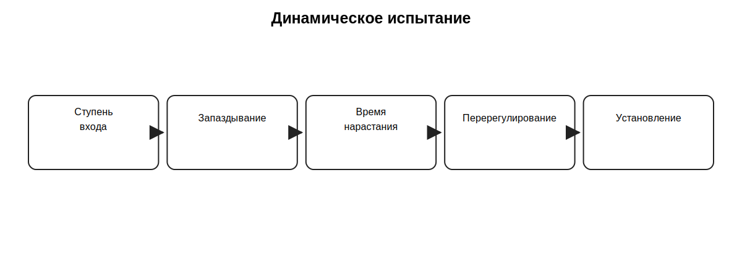
Рисунок 11 — Основные этапы переходного процесса.
Показатель | Что характеризует
Время запаздывания | Интервал до заметной реакции выхода
Время нарастания | Скорость прохождения основной части изменения
Перерегулирование | Превышение установившегося значения
Время установления | Время входа в заданную полосу вокруг конечного значения

Ручной быстрый поворот регулятора нельзя считать нормированной ступенью, если программа испытаний требует определённую форму, скорость или амплитуду входного воздействия.

5.2. Вибрационные испытания
Вибрационные испытания проверяют устойчивость прибора к механическим воздействиям. На вибростенде задают частоту, амплитуду/ускорение, направление и продолжительность. Одновременно или после воздействия контролируют работоспособность, смещение нуля, ослабление крепежа, повреждение контактов и изменение метрологических характеристик.

5.3. Климатические испытания
Опытные приборы могут проверяться при повышенной и пониженной температуре, влажности или циклическом изменении условий. Важно различать рабочие испытания в заданной точке температуры и испытания после выдержки: это разные режимы и разные критерии. Скорость изменения температуры, выдержка и восстановление задаются программой.

5.4. Испытания электропитания и помехоустойчивости
Для электронных КИП оценивают работу при допустимых отклонениях питания, переключениях нагрузки и иных воздействиях, предусмотренных программой. Самовольное создание опасных перенапряжений недопустимо: параметры воздействия задаются испытательным оборудованием и нормативной документацией.
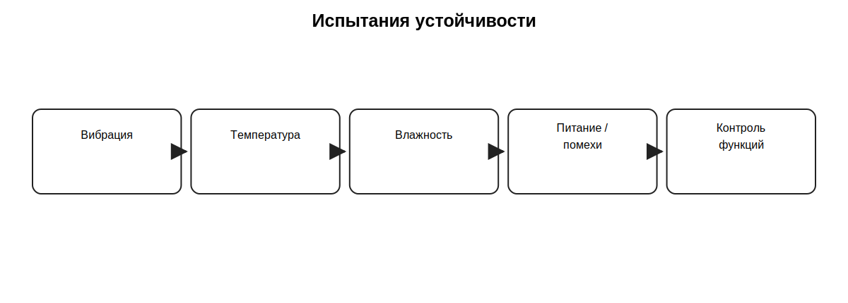
Рисунок 12 — Группы испытаний устойчивости.

5.5. Приёмочные испытания опытного или экспериментального КИП
Приёмочные испытания подтверждают, что опытный образец соответствует техническому заданию и программе. Обычно проверяются основные метрологические и функциональные характеристики, комплектность функций, устойчивость к воздействиям, безопасность, интерфейсы и корректность программного обеспечения, если оно влияет на измерения.
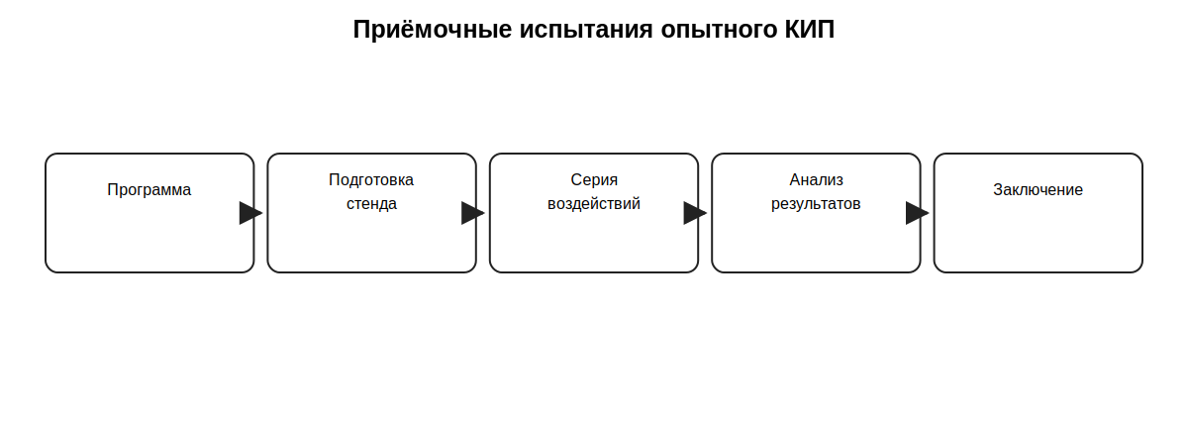
Рисунок 13 — Логика приёмочных испытаний опытного прибора.
Для уникального прибора особенно важно заранее зафиксировать критерии. Нельзя сначала провести испытание, а затем подбирать допуск под получившийся результат. Критерии, последовательность и стоп-условия должны быть определены программой до начала серии.

5.6. Матрица испытаний опытного прибора
Для опытного изделия удобно заранее составить матрицу: какое воздействие создаётся, какая характеристика контролируется до, во время и после воздействия, сколько образцов участвует и какое условие считается отказом. Матрица исключает ситуацию, когда важную функцию вспоминают уже после завершения стендовых работ.
Этап | Воздействие | Что контролировать | Пример стоп-условия
Исходный контроль | Нормальные условия | Погрешность, функции, интерфейсы | Исходное несоответствие
Динамика | Ступень/изменение входа | Время реакции, устойчивость | Потеря устойчивости
Вибрация | Заданные частота/ускорение | Сигнал, контакты, крепёж | Механическое повреждение
Климат | Температура/влажность | Дрейф, запуск, изоляция | Конденсат/отказ
Питание | Допустимые отклонения | Показания, перезапуск, выходы | Нарушение безопасности
Финальный контроль | Нормальные условия после восстановления | Метрология и функции | Необратимое изменение

5.7. Восстановление после воздействия
После вибрационного или климатического воздействия прибору может требоваться восстановление в нормальных условиях. Время восстановления задаётся программой. Нельзя сравнивать результат сразу после холодовой камеры с нормальным допуском, если программа предписывает предварительную выдержку. Одновременно нельзя скрывать кратковременный отказ, возникший именно во время воздействия, если программа требует контроля работоспособности в процессе испытания.

5.8. Классификация наблюдаемых отказов
Событие | Пример | Как фиксировать
Метрологическое отклонение | Погрешность вышла за допуск | Числовой результат и условия
Функциональный отказ | Не переключилось реле | Состояние входа/выхода и время
Временный сбой | Перезапуск электроники | Условия, длительность, восстановление
Механическое повреждение | Ослабление крепления/разъёма | Фото/описание и этап испытания
Необратимое изменение | После восстановления остался дрейф | Сравнение до/после воздействия

5.9. Программное обеспечение и конфигурация цифрового КИП
Если программное обеспечение участвует в преобразовании измерительного сигнала, перед приёмочными испытаниями фиксируют версию, контрольные параметры конфигурации и, по возможности, резервную копию настроек. После воздействия проверяют, не изменились ли диапазон, коэффициенты, единицы, фильтрация, сетевые параметры или таблицы линеаризации. Для уникального прибора это особенно важно: часть «неисправностей» может быть следствием конфигурации, а не аппаратной части.

5.10. Контрольные вопросы занятия 4
- Какие характеристики определяют в динамическом испытании?
- Почему ручное изменение входа не всегда является нормированной ступенью?
- Что проверяют после вибрационного воздействия?
- Чем рабочая температура отличается от режима климатической выдержки?
- Для чего проводят приёмочные испытания опытного образца?
- Почему критерии испытаний определяются до начала серии?

ЗАНЯТИЕ 5. Обработка результатов, неопределённость, решение и протокол
Продолжительность: 2 академических часа.

6.1. Первичные данные и расчёты
Первичные результаты записывают без «улучшения» и с достаточным числом значащих цифр. Отдельно хранят заданное значение, показание эталона, показание проверяемого прибора, направление хода, время/условия при необходимости и замечания. Расчётные колонки не должны подменять первичные данные.

6.2. Неопределённость измерений — практический смысл
Неопределённость характеризует диапазон обоснованного сомнения в численном результате. Даже исправный эталон имеет неопределённость; вклад в результат дают разрешение, повторяемость, условия, метод подключения и другие факторы. Для многих повседневных поверок порядок расчёта уже определён методикой, но специалист должен понимать, откуда появляется запас точности и почему «эталон лучше прибора» — недостаточное обоснование.
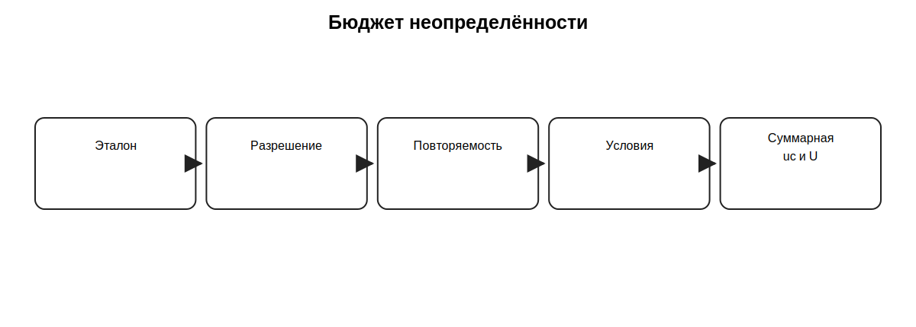
Рисунок 14 — Типичные источники неопределённости.
uс = √(u₁² + u₂² + … + uₙ²)
При независимых вкладах стандартные неопределённости часто объединяют квадратически.
U = k · uс
Расширенная неопределённость U получается умножением суммарной стандартной неопределённости на коэффициент охвата k, если такой расчёт требуется методикой/задачей.

6.3. Правило принятия решения
Простая проверка «число внутри допуска» корректна только тогда, когда именно такое правило установлено методикой. В других случаях может учитываться неопределённость или защитная полоса. Правило решения должно быть определено заранее и применяться одинаково ко всем результатам.
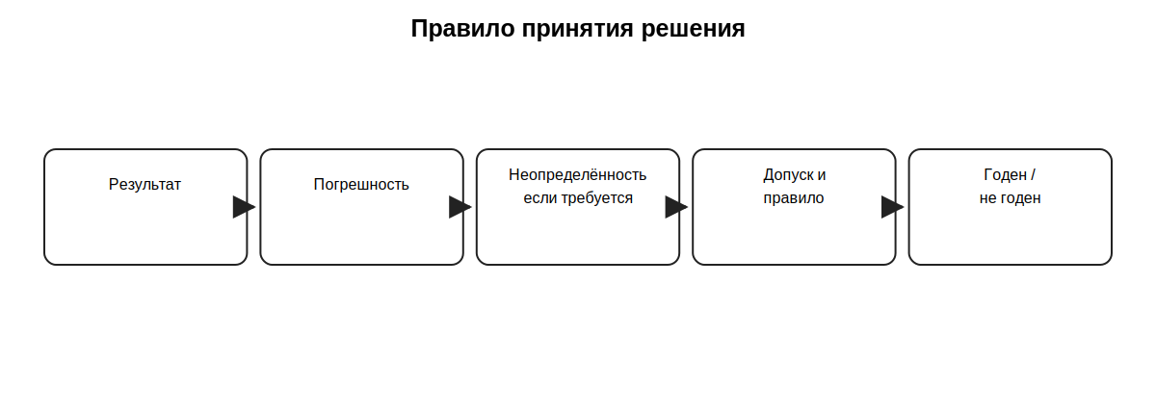
Рисунок 15 — От результата измерения к заключению.
Граничные значения требуют особой дисциплины: нельзя преждевременно округлять результат до числа, которое «входит» в допуск. Сначала выполняют расчёт с требуемой точностью, затем округляют так, как предписывает документ, и только после этого принимают решение.

6.4. Структура протокола
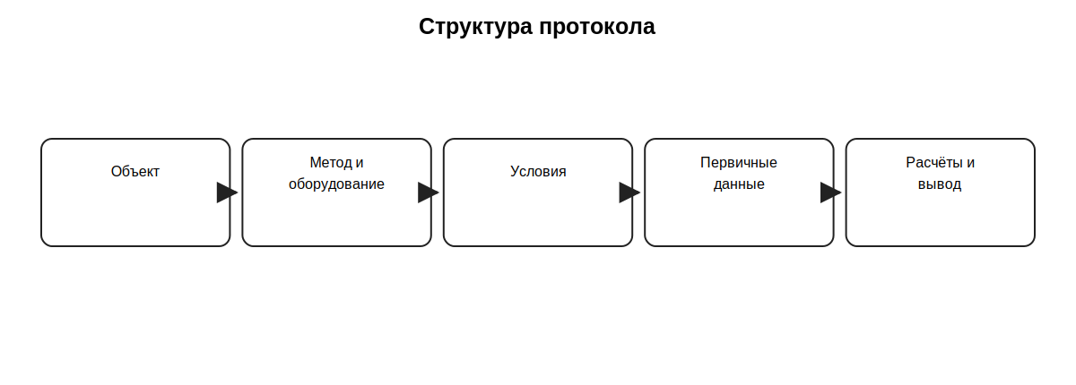
Рисунок 16 — Минимальная логика прослеживаемого протокола.
Раздел протокола | Что фиксируется
Идентификация | Наименование, тип, заводской номер, версия ПО при необходимости
Основание | Методика поверки / программа испытаний / инструкция
Оборудование | Эталоны и вспомогательные средства с идентификаторами
Условия | Температура, влажность, питание и иные нормируемые факторы
Результаты | Первичные данные по всем точкам и направлениям
Расчёты | Погрешность, вариация, иные показатели
Критерии | Допуски и правило принятия решения
Вывод | Соответствует / не соответствует либо иной предусмотренный результат

6.5. Официальный результат поверки и информационный фонд
Сведения о результатах официальной поверки передаются в Федеральный информационный фонд по обеспечению единства измерений. На практике сведения доступны через информационную систему «Аршин». Бумажное свидетельство может оформляться в предусмотренных случаях, но ключевое значение имеет установленная запись о результате поверки.
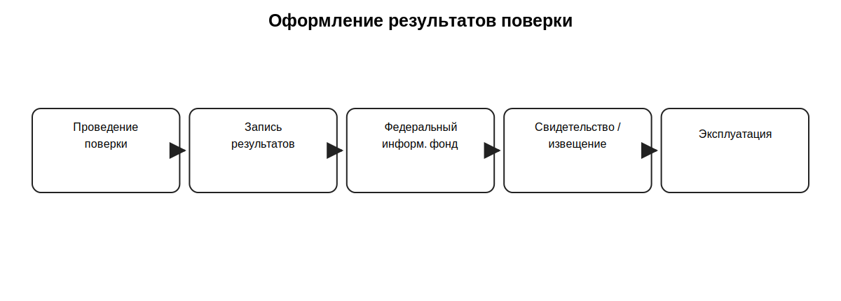
Рисунок 17 — Оформление результата официальной поверки.
Приказ Минпромторга России № 2510 регулирует порядок проведения поверки, знак поверки и содержание свидетельства и действует до 1 января 2027 года. Поэтому при использовании материала после этой даты преподаватель обязан проверить новый действующий порядок.

6.6. Типовые ошибки при испытаниях и поверке
- не проверен правовой статус процедуры и прибор назван «поверенным» без оснований;
- эталон выбран только по диапазону, без оценки точности и статуса;
- условия не соответствуют методике, но измерения продолжаются;
- прямой и обратный ход смешаны или выполняется регулировка между точками;
- исходные данные переписываются после расчётов, поэтому теряется прослеживаемость;
- результат округлён до допуска до применения установленного правила;
- не проверена работа сигнализации/выходов, если это входит в программу испытаний;
- протокол не позволяет понять, каким оборудованием и по какой методике получены данные.

6.7. Числовой пример бюджета неопределённости
Рассмотрим учебную оценку ошибки токового выхода. Предположим, стандартная неопределённость эталонного измерителя равна 0,010 мА; вклад разрешения — 0,003 мА; повторяемость — 0,006 мА; условия — 0,004 мА. Для независимых вкладов получаем:
uс = √(0,010² + 0,003² + 0,006² + 0,004²) ≈ 0,0125 мА
При k = 2 расширенная неопределённость U ≈ 0,025 мА.
Если допускаемая ошибка проверяемого канала равна ±0,08 мА, неопределённость уже не выглядит пренебрежимо малой. Конкретная методика может задавать собственный подход к учёту этой величины; учебный пример нужен, чтобы показать связь между качеством эталонной базы и достоверностью решения.

6.8. Пример граничного решения
Пусть измеренная ошибка равна +0,074 мА при допуске ±0,080 мА. Если правило — простое включение без учёта неопределённости, результат находится внутри допуска. Если же правило требует защитной полосы, например граница приёмки уменьшена на U = 0,025 мА, то безопасная граница составит 0,055 мА и тот же результат уже не проходит. Именно поэтому правило решения нельзя придумывать после получения измерений.

6.9. Прослеживаемость исправлений и целостность данных
В протоколе допустимы исправления, но они должны оставлять след: что было изменено, кем и по какой причине. В электронной форме важны права доступа, журналирование и защита исходных записей. Перенос данных из прибора в таблицу должен исключать незаметное изменение значений. Для учебных работ достаточно хранить исходную таблицу отдельно от расчётной.

6.10. Пример заключения
Корректное заключение не ограничивается словом «годен». Оно должно быть логически связано с критерием: «По результатам учебной проверки максимальная абсолютная ошибка токового выхода составила 0,074 мА при установленном учебном критерии ±0,08 мА; максимальная вариация — 0,044 мА при критерии 0,06 мА. При соблюдённых условиях и принятом учебном правиле решения несоответствий не выявлено». Для официальной поверки формулировка определяется действующими документами.

6.11. Контрольные вопросы занятия 5
- Что считается первичными данными?
- Какие факторы входят в бюджет неопределённости?
- Что такое расширенная неопределённость?
- Почему правило решения выбирают до оценки результата?
- Что обязательно должно быть в протоколе?
- Где фиксируются сведения об официальной поверке?
- До какой даты действует приказ № 2510?

7. Подготовка к лабораторно-практической работе
ЛПЗ по теме занимает 2 академических часа и использует уже существующий документ «02_LPZ_Standartnye_ispytaniya_i_poverka» и тренажёр «Основы метрологии». Полный конспект не заменяет ЛПЗ, а даёт теоретическую основу для её выполнения.
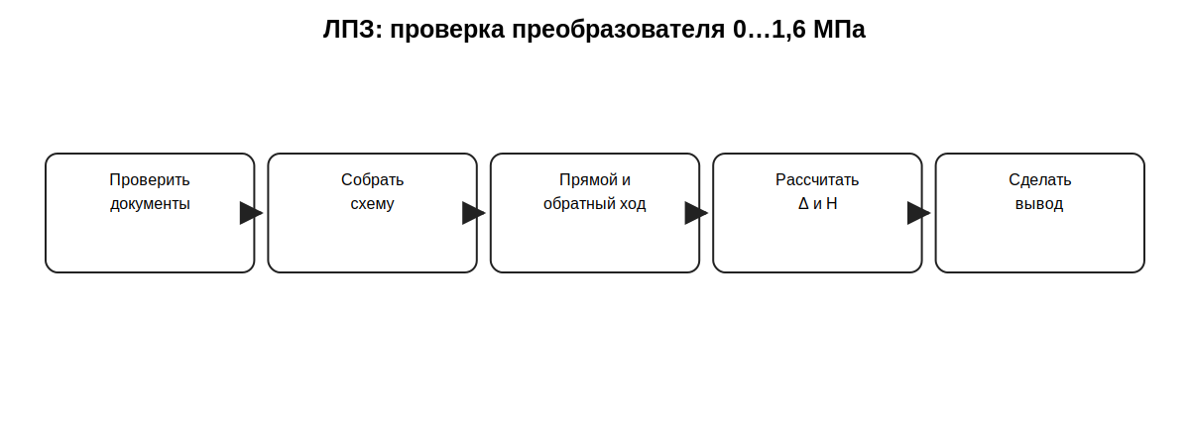
Рисунок 18 — Основные этапы учебной проверки преобразователя.

7.1. Учебный объект
Преобразователь давления: диапазон 0…1,6 МПа; выход 4…20 мА. Контрольные точки: 0; 0,4; 0,8; 1,2; 1,6 МПа. Для учебной задачи используются критерии по ошибке токового выхода и вариации, указанные в ЛПЗ.

7.2. Пример таблицы обработки
P, МПа | Iрасч, мА | Iпрям, мА | ΔIпрям | Iобр, мА | ΔIобр | H
0,0 | 4,000
0,4 | 8,000
0,8 | 12,000
1,2 | 16,000
1,6 | 20,000

7.3. Пример разбора одной точки
Пусть в точке 0,8 МПа измерено 12,064 мА на прямом ходе и 12,028 мА на обратном. Расчётное значение — 12,000 мА. Тогда ΔIпрям = +0,064 мА; ΔIобр = +0,028 мА; H = |12,064 − 12,028| = 0,036 мА. Далее оба значения сравнивают с критерием погрешности, а H — с критерием вариации.

7.4. Работа в тренажёре
- открыть /metrology.php;
- восстановить правильную последовательность поверочных операций;
- выполнить задания по погрешностям;
- выполнить смешанный набор вопросов;
- перенести результат и замечания в отчёт обучающегося.

8. Итоговые контрольные вопросы
- Назовите различия между испытанием, поверкой и калибровкой.
- Какие виды поверки закреплены действующим Федеральным законом № 102-ФЗ?
- Почему после ремонта СИ требуется периодическая поверка?
- Когда опытный образец нельзя считать официально поверенным?
- Какие документы проверяют до начала испытаний?
- Что такое метрологическая прослеживаемость?
- Какие параметры учитывают при выборе эталона?
- Назовите стоп-условия перед проведением измерений.
- Как строится типовая схема проверки преобразователя 4–20 мА?
- Как рассчитать ожидаемый ток в произвольной точке диапазона?
- Что такое абсолютная погрешность?
- Чем приведённая погрешность отличается от относительной?
- Зачем выполняют прямой и обратный ход?
- Что характеризует вариация?
- Почему нельзя регулировать прибор между точками без разрешения методики?
- Какие характеристики оценивают в динамическом испытании?
- Что проверяют при вибрационном воздействии?
- Какова цель приёмочных испытаний опытного КИП?
- Что такое неопределённость измерения?
- Что такое правило принятия решения?
- Почему граничный результат нельзя преждевременно округлять?
- Какие данные должен содержать протокол?
- Куда передаются сведения об официальной поверке?
- Почему после 01.01.2027 нужно перепроверить порядок поверки?

9. Нормативная оговорка и источники
Учебный материал построен по КУПД «Слесарь по КИПиА» от 21.04.2026 № УПД-15 и предназначен для подготовки слесаря КИПиА 6-го разряда. Конкретная поверка или испытание всегда выполняется по действующей документации именно на данный тип/экземпляр оборудования.
При подготовке нормативной части учтены Федеральный закон от 26.06.2008 № 102-ФЗ «Об обеспечении единства измерений» в действующей на 06.10.2026 редакции и Приказ Минпромторга России от 31.07.2020 № 2510. Приказ № 2510 действует до 01.01.2027, поэтому после этой даты необходимо проверить заменяющий нормативный акт до применения материала в реальной поверочной деятельности.
Все числовые допуски, условия, длительности выдержки, характеристики вибрации, температуры, требования к эталонам и правила решения должны браться из актуальной методики поверки, программы испытаний, описания типа и эксплуатационной документации. Учебные примеры не заменяют эти документы.

